This is a bilingual letter – Please turn over for English.
Gorffennaf 2024
Annog pobl ifanc i gadw'n ddiogel o amgylch dŵr agored ar ôl y trychinebau diweddaraf
Annwyl riant/gwarcheidwad,
Yn 2023 roedd yna gynnydd yn nifer y marwolaethau yn y dŵr ac o gwmpas y dŵr ymysg pobl ifanc, ac rydyn ni eisoes wedi gweld nifer o farwolaethau drwy foddi eleni. Mae'n rhaid inni weithio gyda'n gilydd i atal rhagor o farwolaethau.
Mae data 2023 yn dangos bod bechgyn 10-19 oed yn wynebu risg arbennig o foddi’n ddamweiniol a bod 59% o’r marwolaethau wedi digwydd ar ddyfroedd mewndirol (afonydd, llynnoedd, camlesi etc).

Mae un boddi yn ormod. Hoffem eich annog i atgoffa plant a phobl ifanc o'n pedwar awgrym syml i'w helpu i gadw'n ddiogel o amgylch dŵr agored. Gall gwybod y cynghorion hyn achub bywyd.
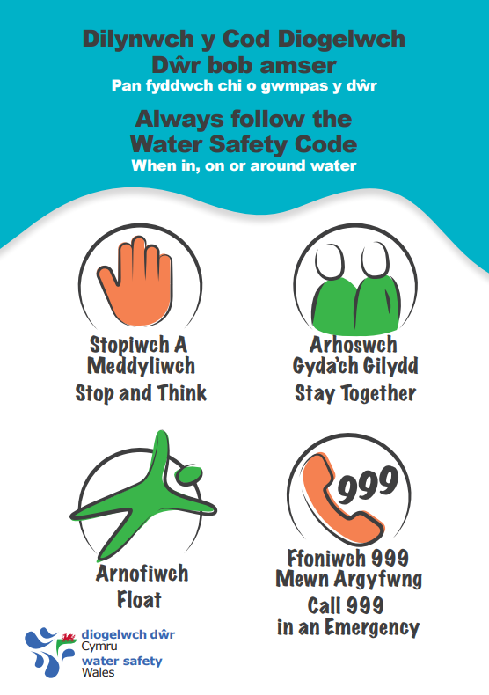
Gyda'n gilydd gallwn sicrhau bod pob plentyn yng Nghymru yn gallu cael hwyl a bod yn ddiogel yn y dŵr ac o gwmpas y dŵr.
Yn gywir
Chris Cousens
Cadeirydd, Diogelwch Dŵr Cymru
July 2024
Young people urged to stay safe around open water after latest tragedies
Dear parent/guardian,
In 2023 there was an increase in the number of fatalities in and around water amongst young people, and we have already seen a number of drowning fatalities this year. We must work together to prevent more deaths.
Data from 2023 shows that boys aged 10-19 are particularly at risk of accidental drowning and that 59% of fatalities occurred on inland waters (rivers, lakes, canals etc).

One drowning is too many. We urge you to remind children and young people of our four simple tips to help them stay safe around open water. Knowing these tips can save a life.
Together we can ensure all children in Wales are able to have fun and be safe in and around water.
Yours sincerely,
Chris Cousens
Chair, Water Safety Wales

